Wybierz monitor MSI QD-OLED i wkrocz do świata Onimusha: Way of the Sword
Zakup jednego z wybranych modeli QD-OLED od MSI może stać się także przepustką do świata Onimusha: Way of the Sword - najnowszej odsłony hitowej serii Capcomu, twórców takich gier jak Resident Evil, czy Monster Hunter.

Zakup jednego z wybranych modeli QD-OLED od MSI może stać się także przepustką do świata Onimusha: Way of the Sword - najnowszej odsłony hitowej serii Capcomu, twórców takich gier jak Resident Evil, czy Monster Hunter.

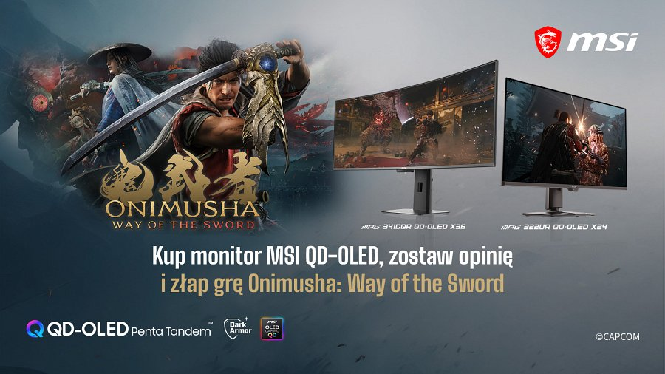
Po nabyciu sprzętu i prawidłowym przesłaniu zgłoszenia uczestnicy otrzymają kod Steam umożliwiający aktywację gry. Będzie to świetny prezent dla tych, którzy kompletują nowy zestaw gamingowy na czas nadchodzącego sezonu jesiennych premier. Dzięki temu zakup monitora może od razu otworzyć drogę do nowej przygody na Steam.
Onimusha: Way of the Sword wciąga graczy do świata samurajskiej akcji i nadprzyrodzonych mocy, robiąc to w pięknej oprawie graficznej. Premiera gry została zaplanowana na 4 września 2026 roku. W puli promocyjnej znajduje się 100 kodów Steam.
Promocja obowiązuje od 31 sierpnia do 4 października 2026 roku. Zakupu można dokonać w sklepach internetowych oraz stacjonarnych wybranych partnerów MSI. Uczestnicy będa mieć dodatkowy czas na przygotowanie i wysłanie zgłoszenia - formularz pozostaje dostępny jeszcze przez 14 dni po zakończeniu akcji.
Jak otrzymać kod na grę
1. Kup monitor MSI QD-OLED objęty promocją u jednego z partnerów uczestniczących w akcji.
2. Opublikuj recenzję zakupionego produktu, zawierającą co najmniej 80 znaków bez spacji oraz hashtag #MSIOnimusha.
3. Zarejestruj zakupiony monitor w aplikacji MSI Center.
4. Uzupełnij zgłoszenie promocyjne. Dołącz zdjęcie lub skan dowodu zakupu, numery CHK i SN produktu widoczne na urządzeniu oraz link do opublikowanej recenzji.

Po pozytywnej weryfikacji zgłoszenia uczestnik otrzyma kod, który pozwoli aktywować grę na platformie Steam od dnia jej premiery, a następnie pobrać ją na swoje konto. Szczegółowe warunki uczestnictwa, w tym zasady przyznawania kodów, określa regulamin promocji.
Monitory objęte promocją
Akcja obejmuje wybrane monitory MSI QD-OLED. Lista łączy modele o różnych przekątnych i formatach obrazu, dzięki czemu można wybrać rozwiązanie dopasowane do własnego stanowiska i stylu gry. Poniżej znajduje się kompletna lista produktów, których zakup uprawnia do wzięcia udziału w promocji:
l MAG 271QP QD-OLED X24
l MAG 274QP QD-OLED X24
l MAG 321UP QD-OLED
l MAG 322UP QD-OLED E16
l MAG 341CQP QD-OLED
l MAG 272QP QD-OLED X24
l MPG 271QR QD-OLED X50
l MPG 271QRX QD-OLED
l MPG 272URX QD-OLED
l MPG 321CURX QD-OLED
l MPG 321URX QD-OLED
l MPG 321URXW QD-OLED
l MPG 322UR QD-OLED X24
l MPG 322URX QD-OLED
l MPG 341CQPX QD-OLED
l MPG 341CQR QD-OLED X36
l MPG 491CQP QD-OLED
l MPG 491CQPX QD-OLED
Produkty objęte promocją są dostępne u następujących partnerów. Dostępność konkretnych modeli może różnić się w zależności od sklepu i kanału sprzedaży:
l Oficjalny sklep MSI: https://pl-store.msi.com/
l RTV Euro AGD: https://www.euro.com.pl/
l Komputronik: https://www.komputronik.pl/
l Media Expert: https://www.mediaexpert.pl/
l Morele.net: https://www.morele.net/
l x-kom: https://www.x-kom.pl/

